**Коренько (в девичестве Сушко) Евдокия (Koreńkowa Eudokija z Szuszkow)**

12 ноября 1811 г – венчание с вдовцом Онуфрыем Коренько с деревни Замосточье (НИАБ 136-13-920, лист 18, №12/1811-б (ориг)).

**НИАБ 136-13-920:** Лист 18. **Метрическая запись №12/1811-б (ориг).**

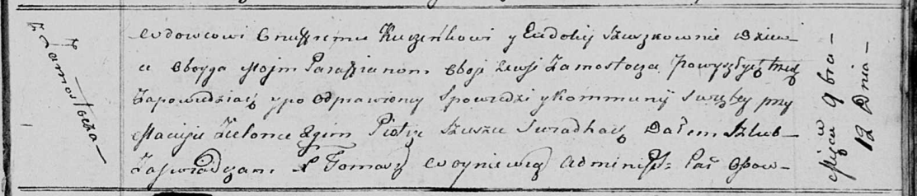

Осовская Покровская церковь. 12 ноября 1811 года. Метрическая запись о венчании.

Kuczeńkow [Koreńko] Onufry – жених, вдовец, парафии Осовской, с деревни Замосточье.

Szuszkowna Eudokija – невеста, девка, парафии Осовской, с деревни Замосточье.

Zielonka Maciey – свидетель.

Szusza Piotr – свидетель.

Woyniewicz Tomasz – ксёндз.